Сохранить и приумножить

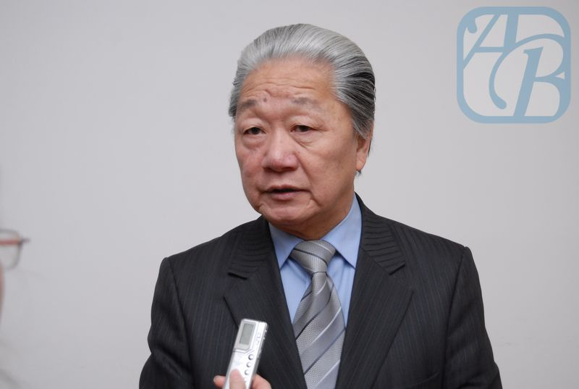
Казахстан известен во всем мире как государство, проводящее исключительно миролюбивую политику.
За годы независимости Казахстан достиг больших успехов в области внешней и внутренней политики, экономики и социальных программ. Эти результаты – фундамент благополучия будущих поколений. Трудности истории мы преодолели благодаря единству и традициям открытости, гостеприимства казахского народа. Всем народам и этносам, проживающим в стране, созданы условия для сохранения своих языка, культуры, традиций. И такой подход стал примером для всего мира.
В статье Нурсултана Назарбаева «Взгляд в будущее: модернизация общественного сознания» заложена идея о конкурентоспособности народа, готового к современным вызовам. Действительно, в быстро изменяющемся мире, подверженном глобализации, нужно очень быстро ориентироваться, чтобы не потерять ценностную основу национального мировоззрения.
Но что необходимо предпринять для сохранения наших главных богатств – единства и общественного согласия? На этот вопрос четко, последовательно, логично отвечает Глава государства в своей программной статье: «На наших глазах мир начинает новый, во многом неясный, исторический цикл. Занять место в передовой группе, сохраняя прежнюю модель сознания и мышления, невозможно. Даже в значительной степени модернизированные общества содержат в себе коды культуры, истоки которых уходят в прошлое. Первое условие модернизации нового типа – это сохранение своей культуры, собственного национального кода. Без этого модернизация превратится в пустой звук».
Осознанное понимание сущности идеи модернизации общественного сознания, разъяснительная работа среди граждан страны – и есть наш долг перед Родиной и историей своего народа. Как заметил наш Президент: «На протяжении столетий наши предки сохранили уникальный экологически правильный уклад жизни, сохраняя среду обитания, ресурсы земли, очень прагматично и экономно расходуя ее ресурсы».
Казахстан – это общий дом, и сохранение его незыблемых ценностей – долг всех граждан. Наше будущее – в наших руках! Общество, которое уважительно относится к знаниям и здоровью народа, начинается с понимания проводимой государственной политики. Поэтому сегодня все этнокультурные объединения должны с полной ответственностью и самоотдачей принять участие в реализации повестки дня, обозначенной в статье Главы государства «Взгляд в будущее: модернизация общественного сознания», проектах «100 новых лиц Казахстана», «Туған жер», «Духовные святыни Казахстана», «Современная казахстанская культура в глобальном мире».
Автор:
Константин Цхай, заместитель председателя АНК Актюбинской области, председатель городского филиала республиканского общественного объединения «Ассоциация корейцев Казахстана» http://www.kazpravda.kz/fresh/view/sohranit-i-priumnozhit8/

